許我一個未來
【悄悄話】大學是基礎教育的結束、專業教育開始的階段。這四年專業教育的目的是為未來畢業後的生涯做準備。現在你所選擇的系是你的最愛嗎？還是你的心另有所屬？你準備修習各種學程、輔系，還是雙主修，來強化你的競爭力嗎？這些問題你應該在大一時就問問自己，問問學長姐的經驗。因為及早設定目標，就能集中火力，累積學習的成果；有了方向，學習就有重心、有動力。四年一晃就過，千萬不要到了大四才發現自己選錯了行呀！校友聯絡暨就業輔導室、諮商輔導中心都有許多的資源能協助各位釐清生涯的選擇，一定要多多利用！

一、為什麼要做職涯規劃－「大學四年決定一生!!」
職涯規劃是很重要的議題，學子往往滿足於學業成就的表現，鮮少對自己未來預先佈局，所以透過自我了解與肯定的歷程，並利用就業實務技能的傳授與學習、職場倫理態度的建立及職場經驗分享等，建立正確的職涯觀念，積極規劃以掌握未來成功契機是每個大學生必備的功課。
校友聯絡暨就業輔導室透過各種測驗協助學生了解自我，並辦理職涯專題演講、專家及校友座談、生涯職涯諮詢與資訊提供等服務，協助學生認識工作世界並提早規劃自身的職涯方向及目標，再依職涯發展目標研擬學習規劃書，做好個人未來的職場準備，縮短面臨現今競爭激烈就業市場的摸索期與適應期，提升畢業生就業率。

二、靜宜大學職涯輔導機制－「四年磨亮你的劍!!!」
校友聯絡暨就業輔導室建置職涯輔導機制，按各年級不同階段之需求，執行「大一新生探索期」、「大二學生確立期」、「大三學生強化期」、「大四學生接軌期」之輔導內容，協助學生做好職涯規劃、學習與建立生涯歷程檔案，以提升就業競爭力。
(一)大一探索期－啟發職涯性向與潛能：
針對大一學生舉辦生涯成長團體研習、職涯諮商、輔導撰寫學習計畫書、實施興趣施測、宣導善用「生涯進路圖」，以協助檢視自我職業性向，作未來生涯規劃參考。
(二)大二確立期、大三強化期－落實「提升就業力」養成教育：
針對大二、大三學生辦理企業參訪與職場見習、生涯就業系列講座、校友經驗傳承講座、企業雇主座談、生涯規劃與就業諮商座談、創業研習、輔導考照及提供「就業達人網」客製化服務以培訓就業能量及強化就業競爭力。
(三)大四接軌期－培訓「有準備」的社會新鮮人：
針對大四學生辦理社會新鮮人職前訓練、校園徵才、企業說明會、履歷自傳健診、履歷自傳與面試技巧研習以增加學生就業競爭力，使其順利進入就業市場，成為職場新明星。
(四)應屆畢業生校友媒合期－成功行銷提升就業媒合率：
提供「就業達人網」，提供應屆畢業生及校友上網登錄就業需求，及建立個人履歷並及時掌握企業求才資訊，以提升就業媒合成功率。

靜宜大學職涯輔導機制
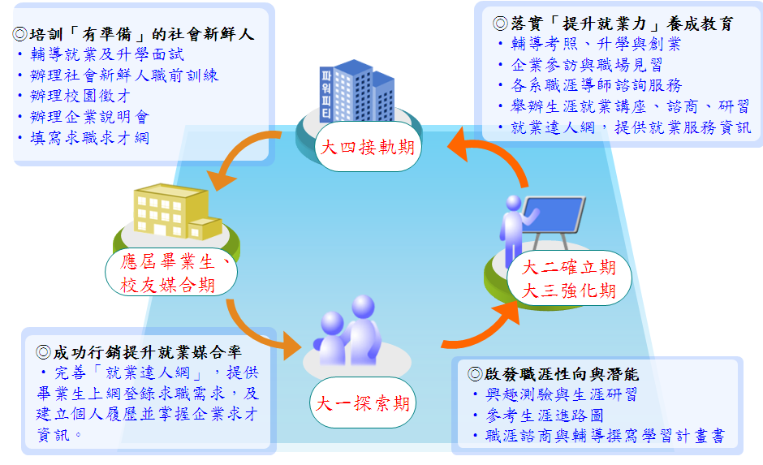
三、興趣測驗種類－「認識自己，找出優勢及興趣和工作結合」
(一)「UCAN測驗-職業興趣探索」
1.透過「我最喜歡哪些活動」、「我認為自己有哪些特質」、「我喜歡哪些科目」，選擇自己認為最適合的項目，以找出個人對不同職業類型的興趣強弱。
2.可利用此測驗了解個人的興趣偏好，作為未來職業發展的參考方向，並可作為學習過程中，選擇與自己興趣相符的課程或學習活動的參考依據
(二)「UCAN測驗-共通職能診斷」
1.透過自我評估，協助瞭解個人各項共通職能的能力具備程度。
2.可利用此測驗自我評量在職場共通職能所具備的程度，並了解自我職能缺口，提早為進入職場進行準備。
(三)「UCAN測驗-專業職能診斷」
1.透過自我職能評估，協助瞭解個人從事相關職業時所須具備的專業能力。
2.可利用此測驗自我評量在特定領域所須具備的專業職能程度，並了解自我職能缺口，協助擬定學習強化專業能力的方向。

四、職涯輔導活動
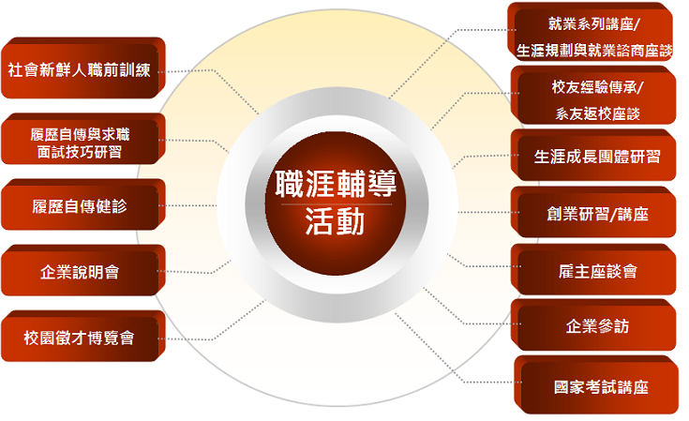
職輔活動種類介紹

- 就業系列講座/生涯規劃與就業諮商座談：邀請企業界人士與學生分享職場心得，掌握當前職場脈動，並解決就業疑惑，輔導如何規劃生涯，以為日後進入職場預做準備。
- 校友經驗傳承/系友返校座談：邀請職場表現優異之校/系友作經驗傳承與分享，協助學弟妹有效自我分析，並借重前輩經驗，縮短自我摸索時間。
- 生涯成長團體研習：透過研習方式輔導學生瞭解生涯規劃的重要性及探索自我，適切的擬定未來人生目標。
- 創業研習與講座：邀請創業有成者蒞校講演，分享其創業經驗及教導學生正確創業知識。
- 雇主座談會：邀請企業雇主到校與學生做面對面的接觸交流，讓學生明白企業對人才需求的面向與用人標準及相關招募訊息。
- 企業參訪：透過實地參訪讓學生與企業有近距離接觸的機會及不同於課程的學習體驗，引領學子順利進入職場的最佳橋樑。
- 國家考試講座：藉由舉辦講座讓學生了解現今考試資訊，減少對考試的恐懼，以及對未來的不安與茫然，以便確立未來的準備方向。
- 履歷自傳與求職面試技巧研習：每年10-11月辦理，輔導應屆畢業生撰寫出色的履歷表及自信的面試表達技巧，建構人生職涯起點，成功的自我行銷。
- 社會新鮮人職前訓練：每年4-5月辦理，協助應屆畢業生瞭解自己的職業性向、正確的工作觀，使其順利進入就業市場，成為職場新明星。
- 履歷自傳健診：每年3-5月辦理，邀請企業界人資部資深主管或專家學者為畢業生履歷自傳予以個別指導，提供求職必勝之最佳利器。
(十一)企業說明會：邀請熱門行業到校介紹該企業現況及未來展望，並提供
市場人力需求最新資訊，以利畢業生掌握就業趨勢、選擇正確未來職
場行業。
(十二)校園徵才博覽會：每年3-5月辦理，求才廠商以擺設攤位的方式，向
社會新鮮人介紹最新工作職缺，學生可利用與廠商面對面交流機會，詢
問廠商關於職務、產業或公司的相關問題，並且投遞履歷或是直接進入
面試的階段。

